Благоустройство сквера возле р. Качи начнётся по графику
Подрядчик готовится приступить к работам в сквере возле р. Кача в районе пер. Речной. Преображение этого общественного пространства в рамках национального проекта «Жилье и городская среда» по программе «Формирование комфортной городской среды» планируют начать уже на следующей неделе.
Проект благоустройства сквера рассчитан на несколько этапов. В этом году здесь обустроят пешеходные зоны, беговые дорожки, сделают освещение, установят скамейки, урны и игровой комплекс, высадят деревья и кустарники, а также оформят газоны. А вот запланированные с учётом пожеланий жителей помосты для кормления уток и пешеходный мост через р. Кача будут обустраивать уже ​после разработки общей концепции благоустройства Качи.​​​
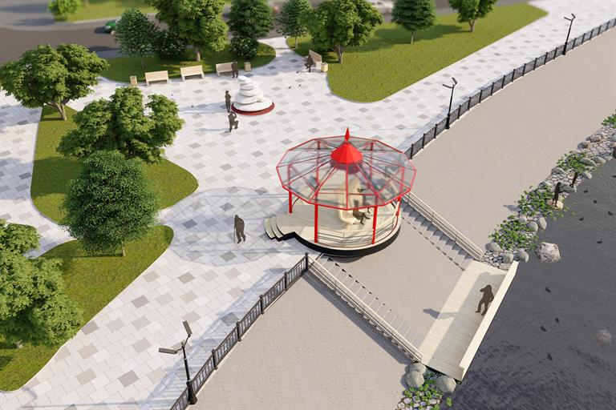​
Форэскиз сквера
Напомним, за благоустройство именно этого общественного пространства проголосовали сами красноярцы, а на общественных обсуждениях в октябре прошлого года жители совместно с дизайнерами и архитекторами выбрали наполнение будущего сквера. Предложения всех участников оказались схожими. Красноярцы единогласно выступили за то, чтобы сохранить существующую зелёную зону. Они решили, что в сквере должны появиться дорожки для прогулок и бега, а также скамейки и места для тихого отдыха. Существующие беседки вдоль реки предложили отреставрировать, а ещё – обустроить безопасные площадки для кормления уток.
Сквер возле р. Качи – пример комплексного подхода к благоустройству, когда параллельно обновляются сразу несколько объектов. Реализовывать именно такой подход от глав районов требует мэр Сергей Ерёмин. В этом году рядом со сквером отремонтируют двор (пер. Речной, 3) и проезд к жилому дому.
«Наша основная задача – совместно с жителями контролировать ход работ. Проект сквера на всех этапах формировался с учётом пожеланий красноярцев – от выбора объекта благоустройства до перечня того, что именно должно появиться в сквере. Теперь нам остаётся качественно воплотить эти задумки в жизнь», – сказал руководитель администрации Центрального района Вадим Войцеховский.

Дополнительная информация:
Ольга Сергеева, 227-35-47

